# Změna Územního plánu č. 3 obce Komorní Lhotka.

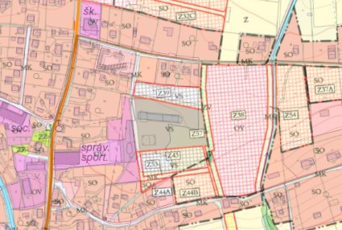Obec Komorní Lhotka informuje své občany o záměru vyhotovení **změny územního plánu č. 3** obce Komorní Lhotka. Za tímto účelem budou přijímány žádosti od občanů s návrhem požadovaných změn, například změna druhu pozemku do kategorie plochy SV – „smíšená obytná venkovská“ s možností výstavby rodinných domů. Nebudou brány v potaz žádosti o převod pozemků do kategorie RI – „rekreace individuální“ pouze převod stávajících Rodinných Domů na Rekreace individuální. Ukončení příjmu žádostí je stanoveno na 30.9.2024. Žádosti přijaté před tímto oznámením budou do změny zahrnuty automaticky. Zahájení jednání o změně č. 3 je stanoveno na počátek roku 2025 po schválení obsahu zastupitelstvem obce. Zastupitelstvo rovněž rozhodne o případné finanční spoluúčasti žadatelů na této změně.